„Wspólna chwila” – okiem terapeuty
Nasze wspólne spotkania są przede wszystkim zabawą przy muzyce oraz z muzyką.
Na początku radośnie śpiewając - witamy się, podajemy sobie ręce, mówimy cześć i jak się masz?! Po tym, rozpoczyna się część taneczna, w czasie której łączymy się w pary i z pełną gracją ruszamy do powitalnego poloneza

W dalszej części naszej zabawy gramy na różnego rodzaju instrumentach inscenizując ciekawe wiersze, zjawiska (deszcz, strumyk), czy też piosenki. Największą frajdę sprawiają dzieciom dzwoneczki, dzwonki rurowe, janczary, trójkąty oraz te przedmioty, o których już zapomnieliśmy, że mogą grać, jak na przykład: gazety, folie czy woreczki. Śpiewając i grając często pomagamy sobie naszymi nogami i rękami. Te dziwne dźwięki – „gestodźwięki”, jakie potrafią „wygrać” nasze dłonie gdy klaszczą, stopy gdy tupią, palce gdy stukają, one wszystkie bardzo nas cieszą.
Pora teraz na zabawę, w której każdy ma szansę stać się „Kotkiem Bingo” i zatańczyć w środku wielkiego koła. Ależ jest przyjemnie i miło. Po tak intensywnie spędzonej zabawie czas na chwilę relaksu i wsłuchania się w spokojną, odprężającą muzykę. Kończąc wspólne spotkanie żegnamy się piosenką, z utęsknieniem czekając na kolejne pląsy!

Ekspresja muzyczna poprzez gest, ruch, śpiew jest naturalnym czynnikiem aktywności życiowej dziecka. Proces spostrzegania słuchowego rozwija się w wyniku nagromadzenia różnorodnego doświadczenia, co oznacza, że istotny jest wielostronny kontakt słuchowy z różnorodnym materiałem muzycznym, przyswajanym przy pomocy wszystkich zmysłów czyli polisensorycznie.
Elementy muzyki takie jak: rytm, melodia, dynamika, harmonia, barwa oraz tempo, w wyjątkowy sposób potrafią oddziaływać jednocześnie na psychikę oraz sferę doznań emocjonalnych nie tylko dziecka, ale również i u dorosłego. Dzięki czemu wpływa na aktywizację, stymulację psychoruchową, pobudzenie wyobraźni, usunięcie napięć i negatywnych emocji oraz komunikację interpersonalną.

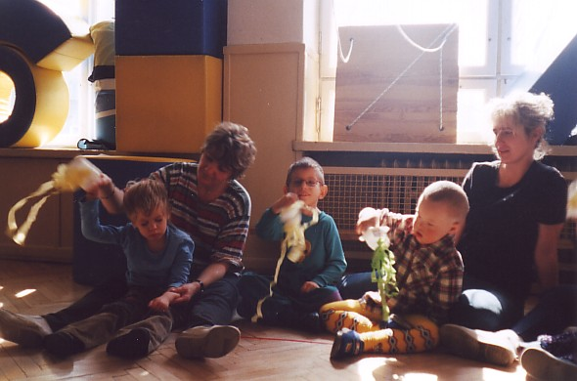
fot. Agnieszka Madej

Staramy się by w naturalny sposób wyzwalać w dzieciach ich własną ciekawość i chęć poznawania, także innych dzieci. Stąd różnorodne metody pracy, na przykład: Metoda K. Orffa, Tańców Klanza, Metody Pedagogiki Zabawy, Relaksacji.
Podczas zajęć dzieci mają możliwość uczestniczyć w różnych rodzajach aktywności: receptywna, czyli słuchanie muzyki (relaksacja), oraz aktywna – gra na instrumentach, śpiew lub nucenie, choreografia taneczna (tańce integracyjne w parach, w kole), sytuacyjne zabawy ruchowe, oraz gestodźwięki jako spontaniczna forma ruchu (mimowolne ruchy całego ciała. pukanie palcami, kiwanie głową, klaskanie, tupanie nogami itp.).

Marta Szczepaniak, nauczyciel muzykoterapeuta

